标准化体系下的AI智能合同管理解决方案

**作者：翟世祥**

**作者单位：北京百炼智能科技有限公司**

来源于《招标采购管理》

加快推进智能化转型是提升招标代理行业管理水平的客观需要。人工智能被誉为第四次工业革命的核心驱动力，将在很大程度上影响未来社会的经济发展。招标代理行业经过多年的努力，在信息化建设方面取得了长足发展。未来十年，从事招标代理业务的公司能否抓住人工智能技术发展的机遇提升效率，关键是能否在理论和实践的结合上运用全新的视角和方法，找准抓手，积极创新，尽早实践和快速迭代。

在与头部招标代理公司共同探讨提升招投标工作效率的过程中，笔者所任职的北京百炼智能科技有限公司（以下简称公司）先后沉淀出多个解决方案。其中，招标文件范本全生命周期的标准化体系搭建作为核心环节最先落地。公司以机器学习等人工智能技术构建语义相似度和词法分析模型，实现了招标文件内容多级溯源、文档差异对比、格式自动纠错等功能，可以自动检查招标文件编写过程中的不合规、不合理问题，及时进行纠错提醒并提出智能修改建议，对招标文件的质量检查由事后检查变为事中质量控制，有效提升了人工在线编制招标文件的效率和质量。

但是在采购过程中，要想与供应商建立正式的合作关系，还需要顺利完成合同签订。招标代理公司在招投标合同签订环节经常遇到突发变化引起的签约风险。因此，需要有一套行之有效的解决方案，在招标文件范本标准化体系的基础上，通过人工智能技术进一步赋能合同管理，提供标准化、规范化、流程化的人工智能应用支持。基于此，公司启动合同智能管理研究，并形成了标准化体系下的AI智能合同管理解决方案，运用标准合同文件智能生成工具、合同完整性智能检查工具、合同一致性智能检查工具和合同签订风险管控工具，全方位提升合同签约效率。

**一研究目的**

顺利签订合同是招标方、招标代理方和中标方共同的需求，也是三方实现互利共赢的关键环节。最大限度协助招投标双方顺利完成招投标及合同签订，并有效规避合同签订风险，是招标代理方的核心诉求，也是其招标业务的关键目标之一。笔者通过调研分析发现，招标代理公司在项目招标合同谈判和签订过程中存在的问题主要集中在四个方面。

一是投标文件的合同内容关键条款响应与招标文件要求不一致，合同内容关键条款在投标文件的商务偏离表中响应无偏离，但是投标文件中缺少相关响应。

二是合同内关键条款未在评标阶段商定，后期合同谈判的内容项较多且容易出现分歧。

三是在合同谈判过程中才确认第一中标人不符合要求，发现中标人无法满足投标文件中承诺的条款。

四是招标代理公司各分子公司基本不使用国家的标准合同文件，大多使用自己的合同，致使合同本身存在违法风险。

除上述问题外，从目前招标代理公司各季度招标业务质量报告的统计数据可知，招标过程中合同签订异议发生的概率约为5%。异议是影响合同签订的主要因素，甚至是导致合同签订失败的关键诱因。

因此，开展标准化体系下的合同管理研究的目的是创新合同管理模式，探索招投标合同顺利签订的新思路、新方法和新方案，打造招投标合同顺利签订的保障体系，以期合理规避招投标合同本身可能出现的法律风险，提前管控合同谈判和签订过程中的潜在风险，降低合同谈判的难度，促使招投标双方顺利签约，并最大限度促成招投标双方实现互利共赢，进而推动我国招投标领域合同签订向好发展。

**二研究思路**

以研究目的为指导，结合招标代理公司合同谈判和签订过程中的问题，公司按照“统筹规划、分阶段推进”的原则对合同智能管理进行了研究。根据招投标类合同所处阶段，合同管理研究内容可分为标准合同研究、招标文件合同研究和投标文件合同研究。同时，根据招投标类合同所具备的特征，进行合同完整性研究、合同一致性研究和合同签订风险控制研究。

**1.标准合同研究**

标准合同研究主要是对标准合同文件内容、生成方式进行研究。其核心思想是以国内相关法律中有关招投标合同签订的要求为准绳，参考国际（主要是FIDIC系列合同条款）、国内相关标准合同文件，生成项目标准合同。

标准合同文件主要包括主体约定、标的物约定、履约要求、服务商要求、验收约定、付款约定、知识产权、安全约定、违约责任、争议处理和其他约定等内容。标准合同以《民法典》《招标投标法》《政府采购货物和服务招标投标管理办法》等法律中有关招投标合同签订的要求为准绳，参考国际（主要是FIDIC系列合同条款）、国内相关标准合同文件以及公司历史合同，运用标准合同智能生成功能自动生成。

首先，遵守标准文件整体建设思路，运用合同标准文件智能生成工具将参考文件按照条款进行模块化，并通过自然语言处理技术对这些模块打标签。其次，对来自不同文件的同标签模块进行语义识别、对比、去重、合并，形成不同标签模块的范本，形成条款模块库。最后，将不同条款按照标准合同框架组合成合同标准文件。如图1所示。

为确保标准合同具备完备性，需要对标准合同智能生成工具生成的内容进行完整性检查，详细流程如图2。

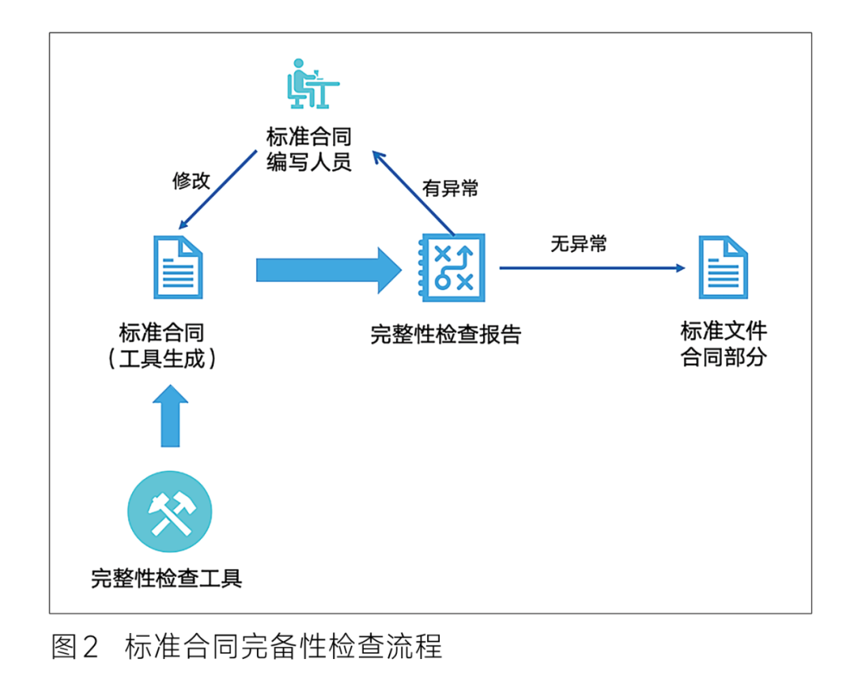

**2.招标文件合同研究**

针对一个标的物的具体招标文件合同，通用合同条款可以通过合同标准文件直接引用，主要体现在招标文件的“合同条款与格式”中；合同的实质性响应条款和可协商条款则按照招标人的要求专门拟定，主要体现在技术要求、报价要求和评分标准中。此外，与合同相关的评分标准和商务偏离表填写要求与合同内容保持一致。

因此，任意确定标的物的招标文件将以招标方的具体要求为基础，在相关标准文件的基础上，形成合同实质性响应条款和可协商条款的具体内容，并形成评分办法和商务偏离表等与合同相关的内容。招标文件中的合同及其相关内容可按图3流程生成。

**3.投标文件合同研究**

投标文件合同研究主要是对投标阶段的合同进行研究，主要包括投标文件合同生成研究和投标文件合同响应评估研究。

投标文件合同生成研究主要通过对投标文件合同特征的研究，形成在线的文件检查工具，支持投标人快速、高质量完成投标文件合同部分。投标文件的合同部分可按图4流程生成。

投标文件合同响应评估研究主要通过对投标文件合同部分实际响应情况评估内容及过程的研究，形成在线的投标文件合同响应评估工具，辅助评标专家确定最佳中标单位。投标文件合同响应评估研究的主要流程如图5所示。

**4.合同完整性研究**

合同完整性研究主要是指充分运用人工智能技术，研究合同条款完整性检查规则及工具，支持招标代理公司进行合同完整性智能检查。

**5.合同一致性研究**

合同一致性研究主要是指充分运用人工智能技术，研究形成一致性检查规则及工具，支持招标代理公司对招标文件和投标文件合同内容进行一致性管理，并为确认最佳中标单位提供决策支持。

**6.合同签订风险控制研究**

合同签订风险控制研究主要是指以招标代理公司已有招标项目合同谈判和签订过程中产生的数据（谈判记录）和业务质量报告为基础，运用自然语言处理技术完成相关风险指标的提取和分析，支持招标代理公司进行合同签订风险“事前监控”，科学规避合同谈判和签订过程中可能出现的风险。

**三AI工具及实现路线**

在合同管理研究过程中，公司运用了一系列合同管理工具集，主要包括标准合同智能生成工具、合同完整性智能检查工具、合同一致性智能检查工具和合同签订风险管控工具。

**1.标准合同智能生成工具**

标准合同智能生成工具以国际、国内相关合同标准为基础，运用自然语言处理技术智能生成标准合同文件。按照国内相关法律对招投标合同条款及内容的要求，为用户进行合同标准文件内容新增、删除和修改提供一定的支持，并具备文件预览、下载等功能。该工具可实现与标准文件生成工具的无缝对接，支持标准文件编写人员高质量完成标准文件中有关合同部分的编写。

**2.合同完整性智能检查工具**

合同完整性智能检查工具旨在智能检查标准合同、招标文件中合同条款的完整性和投标文件合同条款响应内容的完整性。其工作原理如图6所示。

在标准合同完整性方面，公司运用自然语言处理技术，对国内合同内容完整性相关的法律要求和国际、国内合同标准文件中在合同完整性方面的建设成果进行分析，在此基础上构建了标准合同完整性评估模型，在标准合同生成环节自动对合同中的各项条款逐一进行合理性检查，输出合理性检查报告并提示不合理条款。合同完整性智能检查工具具备合同条款完整性自动检查、检查报告输出和不完整条款自动提醒功能。通过工具强制控制的方式，确保标准合同中的条款均满足完整性要求。

**3.合同一致性智能检查工具**

合同一致性智能检查工具的目的是确保招标文件与招标需求响应一致，招标文件中合同条款与评分办法合同部分内容一致，投标文件合同响应的内容、格式与招标文件的要求一致，同时为合同谈判和签订过程中风险管理前置提供支持。其工作原理如图7所示。

公司运用自然语言处理技术构建了合同一致性评估模型，通过智能提取招标人要求、招标文件中合同条款、招标文件评分办法合同部分内容，以及投标文件中必须响应的合同条款、投标文件合同响应的内容及格式等内容，进行一致性评估并生成报告。

**4.合同签订风险管控工具**

合同签订风险管控工具旨在提前规避合同签订风险，推动招投标双方进行高效合同谈判和快速签订有效合同。管控工具采用“风险识别智能化、风险处置科学化”的原则进行规划设计。其工作原理如图8所示。

以招标代理公司已有招标项目合同谈判和签订过程中产生的数据和业务质量报告为基础，运用自然语言处理技术，构建合同签订风险管控模型，形成合同签订风险管控工具，支持对招投标文件中的合同签订风险进行科学管控。

**四结语**

目前，公司已在多个招投标智能化项目实践中帮助多家招标代理公司实现了招标文件范本的全生命周期的标准化体系的建立。同时，将公司内不同行业的数千本标准文件范本进行“模块化”“素材化”处理，实现了招标项目经理、审核人以“填空”方式编写和审核招标文件，并通过“结构化”处理存储到知识库中，有效提升了范本、标准化文件和招标文件的质量和编写效率。

上述AI智能合同管理解决方案，已成为标准化体系的重要一环，并具备四大优势。

一是提高效率。AI智能合同管理系统（以下简称系统）可自动化完成标准合同的生成、合同的完整性和一致性检查、签订风险管控，大大提高了合同处理的效率。

二是减少风险。系统可以自动检测合同中的风险点，发现并解决人工审核可能会忽略的问题，从而减少合同签订双方的各类风险漏洞。

三是保证合规性。系统根据行业标准和法规要求，可自动实现合同的标准化和规范化管理，确保企业合同的合规性。

四是提高透明度。系统可实现合同信息的共享和透明化，确保合同相关方及时、清楚地了解合同的具体内容和最新进展，增进彼此信任和合作。

接下来，公司将继续以满足客户需求为目标，持续推进AI智能合同管理解决方案的研究和创新，通过做精、做深人工智能技术，进一步推动AI技术在招投标领域的应用，使招投标标准化体系更趋完善，为提升工作效率、推动行业创新和高质量发展积极贡献智慧和力量。